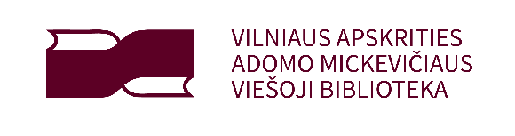

Mokymų „KORUPCIJOS SAMPRATA IR PASIREIŠKIMAS LIETUVOJE. DOVANŲ POLITIKA”
(Nuotoliniai mokymai)
DARBOTVARKĖ

Data | Laikas | Veikla / Tema | Lektorius
2022-03-15  (2 akad. val.) | 9.45-10.00 | Dalyvių registracija Teams
 | 10.00-11.30 | „Korupcijos samprata ir pasireiškimas Lietuvoje.  Dovanų politika” | Daina Paštuolienė

Darbotvarkę sudarė: Vida Kaunienė, VAVB Regiono bibliotekų metodikos ir vadybos skyriaus vyriausioji metodininkė mokymams.
Tel. (8 5) 2616727, el. paštas vida.kauniene@amb.lt

